**Лабораторная работа по теме № 24. Спецификации экспорта текстовый файлов из баз данных на платформе Microsoft Access.**

**Цель:** получение навыков создания собственных спецификаций экспорта текстовых документов из баз данных на платформе Microsoft Access.

**Задачи:**

1. создайте базу данных на платформе Access;
2. создайте следующие таблицы для хранения данных:

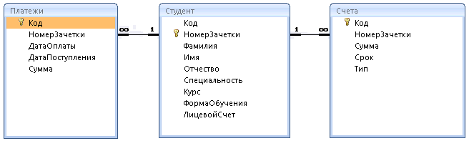

1. в режиме конструктора задайте полям с датами и сроками тип «Дата/время» и формат «Краткий формат даты»;
2. в режиме конструктора задайте полям с суммами тип «Числовой», размер «Двойное с плавающей точкой» и формат «Фиксированный» с двумя знаками после запятой;
3. в Excel подготовьте прилагаемый файл со списком студентов к импорту в базу данных: разбейте ФИО на отдельные столбцы с помощью функции «Данные» − «Текст по столбцам» и задайте названия столбцов, соответствующие названиям столбцов в базе данных;
4. выполните импорт подготовленного файла со списком студентов в базу данных;
5. создайте пустую форму «Выставить счета», поместите на ней поля для ввода курса, специальности (как указано в прилагаемом файле, сумма оплаты привязана к ним), стоимости обучения, срока оплаты;
6. создайте запрос «Выставить счета» на вставку в таблицу «Счета» записей для студентов с указанными на форме курсом, специальностью, суммой и сроком оплаты:

INSERT INTO Счета ( НомерЗачетки, Сумма, Срок )

SELECT Студент.НомерЗачетки,

[Forms]![Выставить счета].Сумма AS Выражение2,

[Forms]![Выставить счета].Срок AS Выражение3

FROM Студент

WHERE (((Студент.Курс)=[Forms]![Выставить счета].[Курс])

AND ((Студент.Специальность)=

[Forms]![Выставить счета].[Специальность]));

1. создайте на форме кнопку для вызова запроса:

Private Sub Кнопка14_Click()

DoCmd.OpenQuery "Выставить счета"

End Sub

1. выставьте счета студентам одной специальности в соответствии с вариантом:

| **Вариант** | **Студент** | **Специальность** |
| --- | --- | --- |
| **1** | **Артюкевич Татьяна Александровна** | **автоматизация технологических процессов и производств (по направлениям)** |
| **2** | **Архипов Степан Васильевич** | **биотехнология** |
| **3** | **Атаев Доврангельды Джемшидович** | **дизайн электронных и веб-изданий** |
| **4** | **Бельский Артём Александрович** | **издательское дело** |
| **5** | **Бесман Александр Александрович** | **информационные системы и технологии (по направлениям)** |
| **6** | **Бобрик Вероника Сергеевна** | **конструирование и производство изделий из композиционных материалов** |
| **7** | **Бэх Андрей Юрьевич** | **лесное хозяйство** |
| **8** | **Гапонов Станислав Сергеевич** | **маркетинг** |
| **9** | **Говоронок Вадим Андреевич** | **машины и аппараты химических производств и предприятий строительных материалов** |
| **10** | **Грудинский Павел Владимирович** | **машины и оборудование лесного комплекса** |
| **11** | **Демиденко Данила Александрович** | **менеджмент** |
| **12** | **Демидкевич Алеся Степановна** | **охрана окружающей среды и рациональное использование природных ресурсов** |
| **13** | **Демьянчик Илья Сергеевич** | **полиграфическое оборудование и системы обработки информации** |
| **14** | **Денисюк Иван Сергеевич** | **программное обеспечение информационной безопасности мобильных систем** |
| **15** | **Дубровский Филипп Иванович** | **программное обеспечение информационных технологий** |
| **16** | **Задорожный Никита Павлович** | **производство изделий на основе трехмерных технологий** |
| **17** | **Злобин Роман Юрьевич** | **садово-парковое строительство** |
| **18** | **Ильинов Владислав Дмитриевич** | **технология деревообрабатывающих производств** |
| **19** | **Калоша Илья Валерьевич** | **технология лекарственных препаратов** |
| **20** | **Качан Александр Александрович** | **технология полиграфических производств** |
| **21** | **Киевич Михаил Витальевич** | **технология электрохимических производств** |
| **22** | **Лазарев Борис Алексеевич** | **туризм и природопользование** |
| **23** | **Макеев Дмитрий Васильевич** | **физико-химические методы и приборы контроля качества продукции** |
| **24** | **Маркевич Иван Александрович** | **химическая технология неорганических веществ, материалов и изделий** |
| **25** | **Марчук Константин Сергеевич** | **химическая технология органических веществ, материалов и изделий** |
| **26** | **Метлушко Николай Александрович** | **химическая технология переработки древесины** |
| **27** | **Микляева Анна Сергеевна** | **экономика и управление на предприятии** |
| **28** | **Млынчик Дмитрий Степанович** | **энергоэффективные технологии и энергетический менеджмент** |
| **29** | **Мороз Александра Сергеевна** | **автоматизация технологических процессов и производств (по направлениям)** |
| **30** | **Найбич Илья Владимирович** | **биотехнология** |
| **31** | **Нечай Игорь Леонидович** | **дизайн электронных и веб-изданий** |
| **32** | **Николаенков Алексей Олегович** | **издательское дело** |
| **33** | **Новик Анастасия Дмитриевна** | **информационные системы и технологии (по направлениям)** |
| **34** | **Огурцова Александра Андреевна** | **конструирование и производство изделий из композиционных материалов** |
| **35** | **Оленцевич Максим Сергеевич** | **лесное хозяйство** |
| **36** | **Осипенко Антон Васильевич** | **маркетинг** |
| **37** | **Осоприлко Никита Эдуардович** | **машины и аппараты химических производств и предприятий строительных материалов** |
| **38** | **Павлович Иван Сергеевич** | **машины и оборудование лесного комплекса** |
| **39** | **Пернач Максим Вадимович** | **менеджмент** |
| **40** | **Пинчук Дмитрий Васильевич** | **охрана окружающей среды и рациональное использование природных ресурсов** |
| **41** | **Прудилко Александр Валерьевич** | **полиграфическое оборудование и системы обработки информации** |
| **42** | **Рыжук Евгений Васильевич** | **программное обеспечение информационной безопасности мобильных систем** |
| **43** | **Савчук Алина Дмитриевна** | **программное обеспечение информационных технологий** |
| **44** | **Свирский Артём Александрович** | **производство изделий на основе трехмерных технологий** |
| **45** | **Север Александра Сергеевна** | **садово-парковое строительство** |
| **46** | **Сирош Егор Александрович** | **технология деревообрабатывающих производств** |
| **47** | **Смирнов Кирилл Ромуальдович** | **технология лекарственных препаратов** |
| **48** | **Стибо Алина Михайловна** | **технология полиграфических производств** |
| **49** | **Табакова Анастасия Андреевна** | **технология электрохимических производств** |
| **50** | **Точко Софья Александровна** | **туризм и природопользование** |
| **51** | **Тюхай Владимир Алексеевич** | **физико-химические методы и приборы контроля качества продукции** |
| **52** | **Фирсов Сергей Константинович** | **автоматизация технологических процессов и производств (по направлениям)** |
| **53** | **Хамичёнок Илья Алексеевич** | **биотехнология** |
| **54** | **Харькевич Матвей Андреевич** | **дизайн электронных и веб-изданий** |
| **55** | **Хохрякова Алина Сергеевна** | **издательское дело** |
| **56** | **Цветков Николай Сергеевич** | **информационные системы и технологии (по направлениям)** |
| **57** | **Цедрик Егор Андреевич** | **конструирование и производство изделий из композиционных материалов** |
| **58** | **Черноок Юлия Сергеевна** | **лесное хозяйство** |
| **59** | **Чиков Георгий Олегович** | **маркетинг** |
| **60** | **Шмырёв Дмитрий Викторович** | **машины и аппараты химических производств и предприятий строительных материалов** |
| **61** | **Шумский Валерий Анатольевич** | **машины и оборудование лесного комплекса** |
| **62** | **Якунович Александр Васильевич** | **менеджмент** |
| **63** | **Абдуллаев Комрон Маруф угли** | **охрана окружающей среды и рациональное использование природных ресурсов** |
| **64** | **Ахроров Алишер Аскар угли** | **полиграфическое оборудование и системы обработки информации** |
| **65** | **Бозоров Руслан Олимжонович** | **программное обеспечение информационной безопасности мобильных систем** |
| **66** | **Бухоров Навруз нурилла угли** | **программное обеспечение информационных технологий** |
| **67** | **Маматов Азизбек Шамситдинович** | **производство изделий на основе трехмерных технологий** |
| **68** | **Мовзуров Бехзод Жахонгир угли** | **садово-парковое строительство** |
| **69** | **Муртазаев Шохжахон Алиаскар угли** | **технология деревообрабатывающих производств** |
| **70** | **Нигматулин Ильнур Наильевич** | **технология лекарственных препаратов** |
| **71** | **Сатимова Нилуфар Комилжон кизи** | **технология полиграфических производств** |
| **72** | **Собиржонов Жахонгир Хожиакбарович** | **технология электрохимических производств** |
| **73** | **Собиров Мухаммад Нурбек угли** | **туризм и природопользование** |
| **74** | **Турганов Миргиёсиддин Мирилёс угли** | **физико-химические методы и приборы контроля качества продукции** |
| **75** | **Умматов Ислом Шавкат угли** | **химическая технология неорганических веществ, материалов и изделий** |
| **76** | **Хамидова Нафиса Зохиджоновна** | **химическая технология органических веществ, материалов и изделий** |
| **77** | **Юлдашев Шерзод Илхом угли** | **химическая технология переработки древесины** |
| **78** | **Авдашкевич Дмитрий Михайлович** | **автоматизация технологических процессов и производств (по направлениям)** |
| **79** | **Галючок Эдуард Константинович** | **биотехнология** |
| **80** | **Глушанков Кирилл Геннадьевич** | **дизайн электронных и веб-изданий** |
| **81** | **Деликатная Маргарита Михайловна** | **издательское дело** |
| **82** | **Клицунова Ксения Владиславовна** | **информационные системы и технологии (по направлениям)** |
| **83** | **Кучуро Андрей Антонович** | **конструирование и производство изделий из композиционных материалов** |
| **84** | **Олексюк Евгений Александрович** | **лесное хозяйство** |
| **85** | **Павлович Артём Павлович** | **маркетинг** |
| **86** | **Романовская Надежда Александровна** | **машины и аппараты химических производств и предприятий строительных материалов** |
| **87** | **Чернышев Даниил Олегович** | **машины и оборудование лесного комплекса** |
| **88** | **Юнец Евгений Олегович** | **менеджмент** |
| **89** | **Алешкевич Станислав Викторович** | **охрана окружающей среды и рациональное использование природных ресурсов** |
| **90** | **Бабчёнок Олег Юрьевич** | **полиграфическое оборудование и системы обработки информации** |
| **91** | **Бакунин Никита Олегович** | **программное обеспечение информационной безопасности мобильных систем** |
| **92** | **Гераськин Антон Александрович** | **программное обеспечение информационных технологий** |
| **93** | **Дедков Владислав Владимирович** | **производство изделий на основе трехмерных технологий** |
| **94** | **Козлов Максим Андреевич** | **садово-парковое строительство** |
| **95** | **Оковицкий Дмитрий Геннадьевич** | **технология деревообрабатывающих производств** |
| **96** | **Полуянчик Михаил Маратович** | **технология лекарственных препаратов** |
| **97** | **Синкевич Мария Николаевна** | **технология полиграфических производств** |
| **98** | **Сухаревич Максим Николаевич** | **технология электрохимических производств** |
| **99** | **Сушкевич Иосиф Иосифович** | **туризм и природопользование** |
| **100** | **Тихон Алексей Александрович** | **физико-химические методы и приборы контроля качества продукции** |
| **101** | **Ясковец Никита Сергеевич** | **химическая технология неорганических веществ, материалов и изделий** |
| **102** | **Биндей Павел Борисович** | **химическая технология органических веществ, материалов и изделий** |
| **103** | **Кондратьев Степан Вячеславович** | **химическая технология переработки древесины** |
| **104** | **Малышиц Дмитрий Викторович** | **экономика и управление на предприятии** |

1. ознакомьтесь со структурой ЕРИП сообщения 202 версии 3:

<https://raschet.by/upload/iblock/316/316eecbc6ac26c34ccc850e541696ec6.PDF>

1. в базе данных создайте таблицы «Заголовок-202» и «Записи-202» для заголовка и записей сообщения 202; для хранения дат и сумм используйте текстовый формат – только так мы сможем программно сформировать их в нужном формате и затем в этом же формате экспортировать;
2. внесите сведения о БГТУ в таблицу для заголовка сообщения 202:



1. создайте запрос на удаление всех записей из таблицы «Записи-202»;
2. создайте запрос для вставки записей в таблицу «Записи-202»:

INSERT INTO [Записи-202] ( ЛицевойСчет, ФИО, Сумма )

SELECT Студент.ЛицевойСчет,

[Фамилия] & " " & [Имя] & " " & [Отчество] AS ФИО, IIf(Sum([Счета].[Сумма]) Is Null

And Sum([Платежи].[Сумма]) Is Null, 0,

IIf(Sum([Счета].[Сумма]) Is Null,-Sum([Платежи].[Сумма]), Sum([Счета].[Сумма]))) AS Сумма

FROM (Студент

LEFT JOIN Платежи ON Студент.НомерЗачетки=Платежи.НомерЗачетки)

LEFT JOIN Счета ON Студент.НомерЗачетки=Счета.НомерЗачетки

GROUP BY Студент.ЛицевойСчет,

[Фамилия] & " " & [Имя] & " " & [Отчество];

1. создайте на VBA модуль с функцией простановки порядковых номеров, дат и количества записей в заголовке и записях сообщения 202:

Function Message202()

Set MyDb = CurrentDb

Set rcdZap = MyDb.OpenRecordset("Записи-202", dbOpenDynaset)

Set rcdZag = MyDb.OpenRecordset("Заголовок-202", dbOpenDynaset)

Kol = 0

rcdZap.MoveFirst ' переход на первую запись

Do While Not rcdZap.EOF 'просмотр табл записи сообщ 202

Kol = Kol + 1

rcdZap.Edit

rcdZap![Код] = Kol

rcdZap![Сумма] = Format(rcdZap![Сумма], "###0.00")

rcdZap![Дата] = Format(Now(), "yyyymmddhhnnss")

rcdZap.Update

rcdZap.MoveNext

Loop

rcdZag.MoveFirst

If Not rcdZag.EOF Then 'формирование заголовка сообщения 202

rcdZag.Edit

rcdZag![КолвоЗаписей] = Kol

rcdZag![ДатаФормирования] = Format(Now(), "yyyymmddhhnnss")

rcdZag![НомерСообщения] = Format(Now(), "ddmmyyyy")

rcdZag.Update

End If

End Function

1. создайте макрос для выполнения пунктов 14−16 и запустите его;
2. выполните экспорт заголовка и записей сообщения 202 в текстовые файлы с разделителем полей «^» без ограничителей текста и сохраните параметры экспорта в качестве спецификаций:

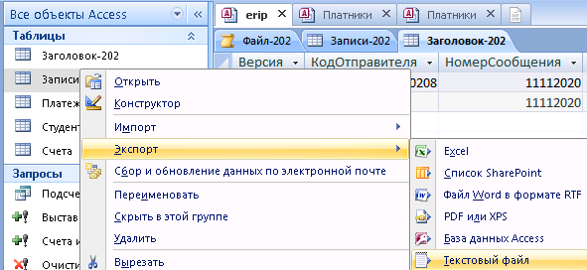

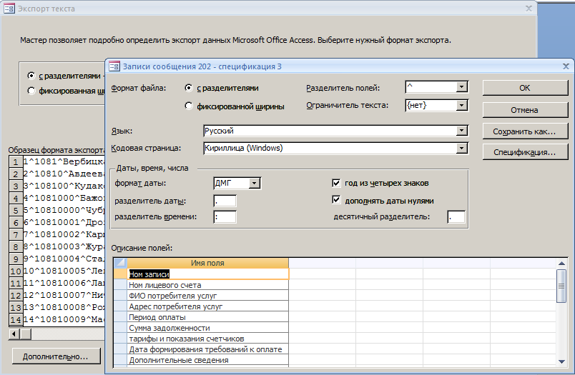

1. создайте на жестком диске папку «ЕРИП»;
2. дополните созданный ранее макрос макрокомандами «ПреобразоватьТекст» или «ИмпортЭкспортТекста» для экспорта заголовка и записей сообщения 202 в текстовые файлы в папке «ЕРИП»:

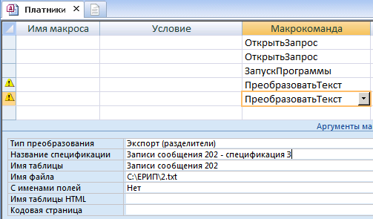

1. создайте BAT-файл в кодировке 866 для объединения заголовка и записей сообщения 202 в единый файл с указанием текущей даты в названии файла и запустите его:

type c:\ЕРИП\1.txt> c:\ЕРИП\%DATE:~0,2%%DATE:~3,2%%DATE:~6,4%.202

type c:\ЕРИП\2.txt>> c:\ЕРИП\%DATE:~0,2%%DATE:~3,2%%DATE:~6,4%.202

**Порядок защиты лабораторной работы.**

1. Продемонстрировать текстовый файл с сообщением 202.
2. Продемонстрировать в прилагаемом файле со списком студентов в Excel специальность двух студентов с ненулевой выставленной суммой к оплате.
3. Продемонстрировать соответствие специальности студентов Вашему варианту.
4. Включите в окне «Параметры перехода» отображение скрытых и системных объектов, найдите использовавшиеся спецификации в таблице «MSysIMEXSpecs»:

